吉安华润清洁能源有限公司吉安市吉福路天然气加气站工程项目竣工环境保护验收监测报告表
【ZM20200703（8816）01】号

建设单位：吉安华润燃气有限公司
编制单位：江西中明环境检测有限公司

二O二O年八月

项目名称：吉安华润清洁能源有限公司吉安市吉福路天然气加气站工程项目
建设单位：吉安华润清洁能源有限公司

编制单位：江西中明环境检测有限公司
法人代表：张家民
项目负责：杨勇

建设单位：吉安华润燃气有限公司 | 编制单位：江西中明环境检测有限公司
电 话:13155868055 | 电 话:0796-7197439
邮 编:343000 | 邮 编:343000
地址:吉安市吉福路与规划四路交叉口东南侧华润燃气气化站内 | 地址:江西省吉安市青原区河东经济开发区  控规（修编）B18-1-1-2-3地块

目录

1 建设项目概况及验收监测依据 .1

2 工程建设内容、主要工艺流程及产污环节 3

3 主要污染源、污染物处理和排放 8

4 建设项目环境影响报告表主要结论及审批部门审批决定 9

5 验收监测质量保证及质量控制 15

6 验收监测内容 17

7 验收监测生产工况及监测结果 18

8 验收监测结论及建议 19

附件目录：
附件一、项目相关附图
附件二、“三同时表”表格
附件三、环评批复
附件四、规划许可证明文件
附件五、设计图文件
附件六、吉安市发展和改革委员会复函文件
附件七、危险废物委托处置协议
附件八、验收组意见
附件九、网上公示图片
附件十、检测报告扫描件

表一 建设项目概况及验收监测依据
建设项目名称 | 吉安华润清洁能源有限公司吉安市吉福路天然气加气站工程项目
建设单位名称 | 吉安华润燃气有限公司
建设项目性质
建设地点 | 吉安市吉福路与规划四路交叉口东南侧华润燃气气化站内
主要产品名称 | 天然气
设计销售能力 | CNG（气态）加气能力：15000Nm³/d，LNG（液态）加气站加气规模：12000Nm³/d
实际销售能力 | CNG（气态）加气能力：15000Nm³/d，LN（气态）G加气站加气规模：12000Nm³/d
建设项目环评时间 | 2014年6月 |  | 开工建设时间 |  | 2014年6月
试生产时间 | 2015年2月 |  | 验收现场监测时间 |  | 2020年7月13-14日
环评报告表审批部门 | 吉安市生态环境局（原吉安市环境保护局） |  | 环评报告表编制 |  | 吉安市科达环保技术有限公司
环保设施设计单位 | 华润（南京）市政设计有限公司 |  | 环保设施施工单位 |  | 华润（南京）市政设计有限公司
投资总概算 | 1135万元 | 环保总概算 |  | 50万元 |  | 比例 | 0.10%
实际总投资 | 1135万元 | 环保总投资 |  | 60万元 |  | 比例 | 0.11%
验收监测依据 | （1）国务院第682号令《建设项目环境保护管理条例》（2017.10.1）；  （2）《建设项目竣工环境保护验收指南 污染影响类》生态环境保护部（公告[2018]9号）；  （3）《吉安华润清洁能源有限公司吉安市吉福路天然气加气站工程项目环境影响报告表》；  （4）吉安市生态环境局（原吉安市环境保护局）吉市环评字［2014］69号《吉安华润清洁能源有限公司吉安市吉福路天然气加气站工程项目环境影响报告表的批复》；  （5）吉安华润燃气有限公司委托江西中明环境检测有限公司对该项目竣工进行环境保护验收监测的函；  （6）吉安华润燃气有限公司关于《吉安华润清洁能源有限公司吉安市吉福路天然气加气站工程项目竣工环境保护验收监测方案》。

根据本项目环境影响报告表及吉安市生态环境局（原吉安市环境保护局）对本项目下达的执行环境标准中相关内容，以及结合项目验收期间实际情况，本次验收监测执行以下标准。
1、运营过程中，生产废水排放的浓度执行《污水综合排放标准》(GB8978-1996)
表4中三级标准限值及吉安市新源污水处理厂接管标准后，见表1-1。
表1-1 本项目废水污染物排放标准
标准名称 | 适用  类别 | 污染因子 | 排放限值
《污水综合排放标准》(GB8978-1996)表4中三级标准；吉安市新源污水处理厂接管标准 | / | pH | 6—9
《污水综合排放标准》(GB8978-1996)表4中三级标准；吉安市新源污水处理厂接管标准 | / | 化学需氧量 | 250
《污水综合排放标准》(GB8978-1996)表4中三级标准；吉安市新源污水处理厂接管标准 | / | 悬浮物 | 150
《污水综合排放标准》(GB8978-1996)表4中三级标准；吉安市新源污水处理厂接管标准 | / | 生化需氧量 | 125
《污水综合排放标准》(GB8978-1996)表4中三级标准；吉安市新源污水处理厂接管标准 | / | 石油类 | 20
《污水综合排放标准》(GB8978-1996)表4中三级标准；吉安市新源污水处理厂接管标准 | / | 氨氮 | 23
2、运营过程中，无组织废气排放的浓度执行《大气污染物综合排放标准》（GB16297-1996）表2中厂界标准限值，见表2-1。
表2-1 本项目大气污染物排放标准
标准名称 | 适用  类别 | 污染因子 | 排放限值
《大气污染物综合排放标准》（GB16297-1996） | 表2中二级标准 | 颗粒物 | 周界外浓度最高点1.0mg/m³
《大气污染物综合排放标准》（GB16297-1996） | 表2中二级标准 | 非甲烷总烃 | 周界外浓度最高点4.0mg/m³
- 营运期噪声执行《工业企业厂界环境噪声排放标准》（GB12348-2008）中2类标准，具体内容见表3-1。
表3-1 厂界噪声排放标准限值 单位：LeqdB（A）
适用区域 | 类别 | 昼间 | 夜间 | 标准来源
东、南、西、北侧 | 2类 | 60 | 50 | 《工业企业厂界环境噪声排放标准》（GB12348-2008）
4、一般固体废物执行《一般工业废物贮存、处置场污染控制标准》（GB18599-2001）中的相关规定及其修改单（环境保护部2013年第36号公告）。危险废物执行《危险废物贮存污染控制标准》(GB18597-2001)（2013年修改单）。

表二工程建设内容、主要工艺流程及产污环节
工程建设内容：

1、建设项目的名称、性质和厂址
建设项目名称：吉安华润清洁能源有限公司吉安市吉福路天然气加气站工程项目
建设项目性质：新建
联系电话：13155868055
建设项目厂址：吉安市吉福路与规划四路交叉口东南侧华润燃气气化站内

2、建设项目周围环境
本项目为天然气加气站，设置60m³LNG储罐1个，14m³CNG储气井1套，为二级加气站。拟建站总共分成三个区域，即CNG加气工艺区、天然气加气区及站房区，本站总图设计是根据站区的地理位置、建设规模、交通运输、气象等条件，按照当地规划部门、城建部门对站区平面布置的要求，本着有利生产、方便管理、确保安全、保护环境，结合场地建设的具体情况，并参照国内外同类设计先例的经验来布置的。

站房区设置于厂区的西面，内设配电房和消防水池，加气区位于厂区东侧，内设双枪三线制CNG加气机3台，LNG加气机2台，CNG加气站工艺区位于站房的下方，其中气化站站房、消防水池和公用工程均为华润燃气集团有限公司原有设施，本项目建设公司部分产权也隶属于华润燃气集团有限公司。

3、建设内容及规模

项目占地11455.37m²，一座天然气加气站，CNG加气能力：15000Nm³/d，LNG加气站加气规模：12000Nm³/d，本站为LNG和CNG合建站，LNG储罐规模为60m³，CNG储气井容积为14m³，为二级站，辅助设施包括站房、户外箱变等。本加气站不修建食堂，不涉及清洗汽车服务，不留扩建余地，本项目工程组成、产品生产规模及建设内容及规模见表2-1。
表2-1项目环评设计主要建设内容与实际建设内容一览表
工程分类及项目名称 |  | 设计工程内容 | 实际工程内容 | 备注
主体工程 | 卸车区 | 1个，露天设置，用于槽车卸车，混凝土地面。布置有LNG卸车增压器1台。 | 1个，露天设置，用于槽车卸车，混凝土地面。布置有LNG 卸车增压器1台。
主体工程 |  | 1个露天设置，用于LNG储存及高压气化，混凝土地面 | 1个，露天设置，用于槽车卸车，混凝土地面。布置有LNG 卸车增压器1台。
主体工程 | LNG储存与高压 | 1个露天设置，用于LNG储存及高压气化，混凝土地面 | 1个露天设置，用于LNG储存及高压气化，混凝土地面
主体工程 | CNG加气站工艺区 | 1个，露天设置,含调压计量撬、脱水装置、缓冲罐、回收罐、污水罐等 | 1个，露天设置,含调压计量撬、脱水装置、缓冲罐、回收罐、污水罐等
主体工程 | 加气区 | 1个，钢网架结构罩棚，占地450m²，混凝土地面。设双枪三线制CNG加气机3台，LNG加气机两台 | 1个，钢网架结构罩棚，占地450m²，混凝土地面。设双枪三线制CNG加气机3台，LNG加气机两台
辅助工程 | 控制室 | 1个，位于站房一层最东侧，框架结构。站区采用PLC 自控系统，包括站控系统、加气管理系统以及工业电视监控系统 | 1个，位于站房一层最东侧，框架结构。站区采用PLC 自控系统，包括站控系统、加气管理系统以及工业电视监控系统
公用工程 | 配电房、变压器房 | 设在厂区最西面 | 设在厂区最西面
公用工程 | 供排水 | 厂区设置900 m³消防池 | 厂区设置900 m³消防池
办公生活设施 | 站房 | 职工办公生活 | 职工办公生活
环保  工程 | 道路 | — | —
环保  工程 | 绿化 | — | —
环保  工程 | 环保设施 | 废气、废水处理 | 通风设施、化粪池

4、主要设备和原辅材料
项目主要设备清单见表3。
表2-2 LNG主要设备情况表
序号 | 分项  名称 | 规格型号 | 制造商 | 设计  数量 | 实际  数量 | 备注
1 | LNG储罐 | 60m³卧式 | 北京天海 | 1台 | 1台 | 储罐采用双根部阀，执行国家标准2013年3月1日起实施的《汽车加油加气站设计与施工规范》，储罐液相口设紧急切断阀
2 | 储罐增压器 | 气化量：150Nm³/h | 华南特 | 1台 | 1台 | 气化器组、LNG低温潜液泵及泵池均集成在LNG潜液泵橇上
3 | 卸车增压器 | 气化量：300Nm³/h | 华南特 | 1台 | 1台 | 气化器组、LNG低温潜液泵及泵池均集成在LNG潜液泵橇上
4 | EAG加热器 | 气化量：150Nm³/h | 华南特 | 1台 | 1台 | 气化器组、LNG低温潜液泵及泵池均集成在LNG潜液泵橇上
5 | 低温潜液泵 | 型号：TC-34 1X2X6-2VSL | 美国ACD | 2台 | 2台 | 气化器组、LNG低温潜液泵及泵池均集成在LNG潜液泵橇上
6 | 低温潜液泵池 | / | 华气厚普 | 2台 | 2台 | 气化器组、LNG低温潜液泵及泵池均集成在LNG潜液泵橇上
7 | LNG潜液泵橇底座及成橇费用 | 含橇体、撬上低温真空管路、低温阀门、管件、就地仪表及成橇费用等 | 华气厚普 | 1套 | 1套 | 气化器组、LNG低温潜液泵及泵池均集成在LNG潜液泵橇上
9 | LNG加注机 | 60～200L/min、含IC卡打印和计量收费系统， | 华气厚普 | 2台 | 2台 | 采用美国艾默生单质量流量计计量，加拿大Lexflow加液枪
10 | 仪表风系统 | 含一台空压机和一台吸干机 | 国产优质 | 1套 | 1套 | 上海欧谱力
11 | 自控系统 | PLC控制 | 华气厚普 | 1套 | 1套 | 施耐德
12 | 收费系统软件 | CNGMS，CNGIC | 华气厚普 | 1套 | 1套 | 站控IC 卡收费  管理系统含IC 卡200 张、发卡器、集线器
表2-3CNG主要设备情况表
序号 | 项目名称 | 规格型号 | 供货商 | 设计数量 | 实际数量
1 | 增压系统总排气量：1000 Nm³/h电机：220KW设计点：0.3MPa四级压缩 | D-4.5/3-250（水冷） | 自贡通达 | 2套 | 2套
2 | 降噪隔音撬装房 |  | 自贡通达 | 2套 | 2套
3 | 顺序控制系统 | AR7一进四出Q=2000 Nm³/h，PN27.5MPa连接管线、阀门、仪表 | 重庆爱尔 | 1台 | 1台
4 | 废气回收 | 2m³天然气回收罐 | 重庆联合 | 1套 | 1套
5 | 干燥系统 | GdT3—15/0.4GS型干燥系统（前置脱水） | 重庆联合 | 1套 | 1套
6 | 进调配气系统 | 天然气过滤分离缓冲罐（3m³），Z-2000/0.2T11F调压器、过滤器、仪表 | 四川川油 | 1套 | 1套
7 | 储气系统（储气井） | 高、中、低压分别为3m³；PN27.5MPa；CQJ-25-3 | 四川川油 | 3口 | 3口
8 | 冷却循环水系统 | 逆流式冷却塔 | 上海开利 | 1套 | 1套
9 | 加气机 | 通用三线双枪 | 华气厚普 | 3台 | 3台
10 | 配电系统 | 800KVA箱式变压器 | 华气厚普 | 1台 | 1台

主要原辅材料及能源消耗见表4。
本项目原材料为液化天然气，供应量约LNG 1.2×10⁴m³/d，CNG 1.5×10⁴m³/d成分如下：
表2-4 液化天然气主要成分及理化性质表
组分 | 含量
甲烷 | 98.8%
乙烷 | 0.229%
丙烷 | 0.008%
二氧化碳 | 0.001%
氧+氩 | 0.206%
氮 | 0.721%
氢+氦 | 0.033%
异丁烷 | 3.593*10⁻⁶ %
正丁烷 | 3.844*10⁻⁶ %
低位发热值 | 33.59MJ/m³
高位发热值 | 37.25MJ/m³
密度 | 4310kg/m³（液态）
从分析数据可知，气源甲烷含量高，其他杂质成分少，发热值、二氧化碳含量指标已达到《天然气》（GB17820-2012）一类天然气标准，且不含硫，挥发的少量气体主要为非甲烷总烃。
表2-5 主要原辅材料及能耗情况表
名称 | 年耗量 | 主要化学成分
天然气 | 1095万m³/a | 甲烷
电 | 15.2×10⁴kWh/a | /
自来水 | 2500m³/a | 水

5、工作制度及劳动定员
本项目有员工20人，工人年工作时间约为365天，年正常工作天数约365天，三班倒制，每班8小时。
6、项目变动情况
实际建设内容基本与环评及批复一致，无变动情况。

主要工艺流程及产污环节
1.主要生产工艺流程
生产工艺流程简述（图示）
（一）项目施工建设工艺及产污流程图
图1 项目施工工艺流程及产污位置图
（二）项目运营期工艺流程及产污位置图
(1)LNG加气工艺流程图
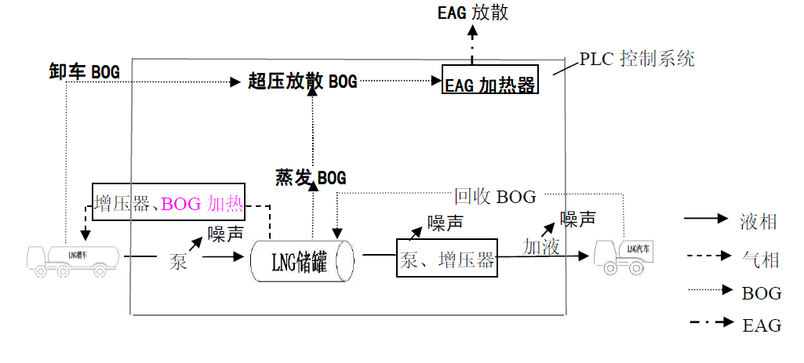
图2 LNG工艺及产污图
本项目使用的LNG为经过脱硫、脱水的净化天然气，本项目内不需脱硫脱水。
LNG 加气站工艺流程分为卸车流程、升压流程、加气流程、卸压流程等四部分。
1）、卸车流程
把汽车槽车内的LNG 转移至LNG 加气站的储罐内，使LNG 经过泵从罐上、下进液管分别进入LNG 储罐。卸车有3 种方式：增压器卸车、泵卸车、增压器和泵联合卸车，本项目采用增压器和泵联合卸车方式。
先将LNG 槽车和LNG 储罐的气相空间连通，然后断开，在卸车的过程中通过增压器增大槽车的气相压力，用泵将槽车内的LNG 卸入储罐，卸完车后需要给槽车卸压，排出的气体量约为120Nm³，放散时间约1h，接入站区LNG 储罐卸压系统经EAG 加热器加热后放散。
2）、升压流程
LNG 车辆发动机需要车载气瓶内饱和液体压力较高，一般在0.4～0.8MPa，而运输和储存需要LNG 饱和液体压力越低越好。所以在给汽车加气之前须对储罐中的LNG 进行升压升温。LNG 加气站储罐升压的目的是得到一定压力的饱和液体，在升压的同时饱和温度相应升高。LNG 加气站的升压采用下进气方式，升压方式可以通过增压器升压，也可以通过增压器与泵联合使用进行升压。增压器升压优点是不耗电，缺点是升压时间长，理论需要五个多小时。增压器和泵联合升压优点是升压时间短，减少放空损失，缺点是需要电耗。本设计采用增压器和泵联合升压并且加大增压器的传热面积，大大缩短升压时间，只需一个多小时，从而确保加气时间。
3）、加液流程
向汽车加注LNG 时，LNG 加气站储罐中的饱和LNG 首先通过潜液泵加压，然后由加液机给汽车加液。采用双管加气，车载储气瓶为上进液喷淋式，加进去的LNG 直接吸收车载气瓶内气体的热量，使瓶内压力降低，减少放空气体，并提高了加气速度。加注过程中车载气瓶里的BOG 在压力作用下通过加气枪的气相管回到LNG 储罐。
在原料LNG 卸车和加液时，需要在使用高压汽化器同时使用BOG 加热器将汽化的天然气进行加热，使其温度大于-107℃，避免对后面管材的影响。
4）、卸压流程
由于系统漏热以及外界带进的热量，致使LNG 气化产生的气体，会使系统压力升高。当系统压力大于设定值（0.1MPa）时，系统中的安全阀打开，释放系统中的气体，降低压力，保证系统安全。
通过对目前国内外先进工艺的LNG 加气站的调查了解，正常工作状态下，系统的放空与操作过程和流程设计有很大关系。操作和设计过程中尽量减少使用增压器。设计中由于系统漏热所带进系统的热量，先通过给LNG加气站储罐内的液体升温，充分利用自然产生的热量，减少人为产生的热量，从而减少放空气体的量。操作过程中如果需要给储罐增压时，应该在车辆加气前两个小时，根据储罐液体压力情况进行增压。
系统控制及工艺保证：
系统密闭性：本项目工艺系统为密闭系统，由仪表自控系统进行控制。
仪表自控系统：主要包括PLC 控制系统、电脑图形控制软件和数据采集处理系统。加气站通过仪表自控系统实现加气站监视和电气控制以及对加气站内所有的设备和仪表进行监控。
仪表风系统：是加气站自控阀门的控制系统，通过空压机提供的压缩空气为气动阀门提供动力。
增压器：本项目选用空温式换热器，增压借助于换热器管外的空气给热，使管内LNG 升高温度进行汽化来实现增压。
BOG：Boiled off gas，闪蒸汽，是指LNG 储罐日蒸发率大约为0.2%，这部分蒸发了的气体，简称BOG，液相容器和管道中如果不及时排出，将造成储罐压力升高，为此设置了降压调节阀，可根据压力自动排出废BOG。槽车卸车后由于气相压力增大，为保证安全，需要在卸完车后给槽车卸压。储罐蒸发的BOG 和槽车卸车的BOG，由于低温系统安全阀超压放空的全部是BOG 低温气体，在大约-107℃以下时，天然气的重度大于常温下的空气，排放不易扩散，会向下积聚，因此通过本项目内设置的1 台EAG 加热器进行加热，经过与空气换热后的天然气比重会小于空气，高点放散后将容易扩散，从而不易形成爆炸性混合物。由于本项目处现已有天然气管网，因此本项目储罐产生的废BOG 及槽车卸车BOG 通过加热调压后进入天然气管网，创造一定经济价值的同时也减轻了环境污染。
BOG 通过加热后放散的方式处理。
EAG：Escape air gas，放散气体统称EAG，本项目放散气EAG 包括储罐卸压和槽车卸车后卸压需要放散的BOG。
BOG 加热器：用于在原料LNG 卸车和加液时，需要在使用高压汽化器同时使用BOG 加热器将汽化的天然气进行加热，使其温度大于-107℃，避免对后面管材的影响。
EAG 加热器：本项目放散气EAG 包括储罐卸压和槽车卸车后卸压需要放散的BOG，均需通过EAG 加热器加热后放散。
检修废气：本项目每年度需进行一次检修，检修时各管道内气体均需放散，放散气通过EAG 加热器加热后放散，最大放散量不超过140m³，持续时间不超过1h。
卸车周期：本项目由建设单位租用槽车用于 LNG 运输，根据本项目加气量1.2×10⁴万Nm³/d，估算出年用量为438×10⁴Nm³/a，运输周期约219 车/a，平均1车/2d。
（2）CNG加气工艺
加气工艺
本项目天然气由华润燃气有限公司提供，天然气经输气管线输送至加气站内。压力约为0.36MPa 的原料天然气进站后，先经过滤、计量，然后经调压装置将压力稳定至0.35MPa，再进入压缩机，经压缩机四级增压后，气体压力达到25MPa。从压缩机出来的高压天然气再进入后置高压深度脱水装置，深度脱去其中的水分，使其露点达到或低于-62℃（常压下）（当最低气温低于-8℃，在最高操作压力下，水露点应比最低气温低5℃），脱水后的高压天然气通过顺序控制盘进入高、中、低压三组储气井储存，储气瓶分为高、中、低三组，按1:1:1配置；当利用储气井供汽车充气时，按低、中、高三组压力依此通过售气机向车辆充气，当车载储气瓶内压力达到20MPa时，自动关闭充气阀门。当储气井内气体压力低于设定下限值时程控阀门组自动开启，压缩机以高、中、低为序向储气瓶充气直至到设定上限值；在储气井压力均低于设定下限时，压缩机直接为汽车充气。储气井补充充气下限值为：低12MPa，中18MPa，高22MPa。
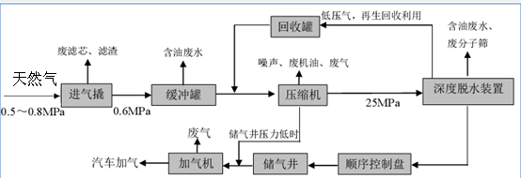
图3 CNG加气工艺流程图
具体工艺流程如下：
① 压缩
经天然气管道输送来的天然气，经过过滤器过滤，涡轮流量计计量，再调压至0.36Mpa 后进入缓冲罐（过滤、计量、调压一起共同组成进气撬），再经压缩机一级缸压缩后，经过主机一级分离冷却进入二级缸压缩，再进行二级分离冷却进入三级缸压缩，经过三级分离后进入四级缸压缩，经过四级分离冷却后的高压气（25MPa）进入脱水装置进行脱水。压缩机工艺冷却水采用循环冷却水系统。冷却水泵抽冷却水塔存水盘中水供压缩机冷却之用，回水经冷却塔冷却后回于存水盘。冷却水补充通过浮球阀控制。
② 脱水
深度脱水装置包括吸附和再生流程。
本项目设有一套双塔式高压微热干燥器深度脱水装置，进行间歇脱水。
吸附流程：经压缩机压缩后的高压气，分离冷却后进入脱水装置，经过分离过滤器吸附流程：经压缩机压缩后的高压气，分离冷却后进入脱水装置，经过分离过滤器分离可能存在的游离水、游离油和杂质，然后进入吸附塔，塔内的分子筛（4A 型）有效的吸附压缩天然气中的饱和水，分子筛吸附微量水分，在吸附过程中会产生少量的废气，为水蒸气，经吸附脱水后的高压气通过控制盘进入储气系统或计量加气系统。
再生流程：当分子筛正常吸附10000m³压缩天然气后，应对其进行再生处理，调压阀前取低压气（0.3～0.5MPa），经稳压流程后，进入深度脱水装置的电热装置，将温度升至250～280℃，进入再生塔（即吸附10000m³）压缩天然气后的吸附塔，带出分子筛吸附的水分，经冷凝和分离后，水分排除。
③ 废气回收再利用
在深度脱水装置进行脱水工序时，部分由于压力不足的低压天然气，无法充分得到脱水处理，该部分低压气体，通过再生气管线，回流进入回收罐，重新进入生产工序。
该回收装置主要由管线和单向阀门组成，沿进气管道铺设。
④ 储气
采用4个容积为2、3、4、5 m³ 储气井进行储存，为加气机供气做准备。该储气井结构如下。
图4 项目储气井结构
储气井由井口装置、井底封头和井筒组成，如上图所示。公称容积为3m³，共3座，分别为高压组、中压组、低压组；设计压力32 MPa，额定工作压力为25 MPa。
井身结构：气井套管上、井底封头与套管采用管箍连接，封头采用优质碳素钢材、套管底封头腐蚀裕量大于5mm，套管与井底、井壁空间用水泥浆固井。储气井井口设放散管；为排除井内积液，从井口下排液管至井底，通过气压排液。
安全措施：项目已在储气井旁，设有消防砂池以及应急消防设备，能确保在事故发生时，险情能够得到及时的控制，防护等级为甲类防护。储气井井口压力表定期由相关部门校验并作记录；井口压盖螺栓涂抹黄油保护，并定期对井口进行油漆防腐。
⑤ 加气
CNG汽车充气时，按低、中、高三组压力依序通过售气机向车辆充气。当汽车钢瓶内压力达到20.00Mpa时关闭充气阀门。当储气井内气体压力低于设定下限值时程控阀门组自动开启，压缩机以高、中、低为序向储气装置充气直到设定上限值。储气井补充充气下限值为：低：12.0Mpa，中：18.0Mpa，高：22.0Mpa。

表三 主要污染源、污染物处理和排放
- 废水主要污染源、污染物处理和排放情况
（1）废水主要来源：项目废水主要为生活污水、地面冲洗废水。
（2）处理措施：根据现场勘察情况，生活污水采用化粪池预处理后达到《污水综合排放标准》(GB8978-1996）表4中三级标准及吉安市新源污水处理厂接管标准后接入市政污水管网。
2、废气主要污染源、污染物处理和排放情况
（1）废气主要来源：项目主要的大气污染源为LNG储罐、槽车泄压时放散尾气；储罐、传输、加气过程逸漏的少量气体，CNG压缩、加气过程漏的少量气体，放散气体，主要成分为颗粒物、非甲烷总烃。
（2）处理措施：通过换气系统自由扩散无组织排放。
废气排放及控制措施见表3-1，废气布点示意图见图3-2。
表3-1 废气排放及控制措施一览表
污染源 | 污染物 | 排放规律 | 处理措施 | 排放去向
LNG储罐、槽车泄压时放散尾气、CNG压缩、加气过程漏的少量气体 | 颗粒物、非甲烷总烃 | 间歇性 | 加气系统为封闭状态，逸漏量很少，且为无组织排放，设备检修状况较少发生，且排放的天然气量少，由站内集中放空方式排放 | 无组织排放

3、噪声
（1）噪声主要来源：本项目无高音噪声源，主要噪声源生产运行设备产生的噪声。
（2）处理措施：选用了低噪声设备，并设置了减振垫减少噪声对周边环境的影响。
4、固体废物
本项目产生的固体废弃物主要有生活垃圾、一般工业固废、危险废物（废油渣）。
（1）生活垃圾
员工生活垃圾委托环卫部门处理。
（2）一般工业固废
本项目一般工业固废交物资回收部门。
（3）危险废物
本项目危险废物主要有废油渣，全部交有资质的单位处理，并签订合同。

表四 建设项目环境影响报告表主要结论及审批部门审批决定
建设项目环境影响报告表主要结论（摘录于本项目环评报告）
结论
1.产业政策及选址合理性分析
1、与《产业结构调整指导目录（2011 年本）（2013 年修正）》的符合性
本项目不属于中华人民共和国国家发展和改革委员会2013 年第21 号令《产业结构调整指导目录（2011 年本）（2013 年修正）》中的“鼓励类”、“限制类”和“淘汰类”。根据国务院关于发布实施《促进产业结构调整暂行规定》的决定（国发[2005]40 号）第十三条规定：不属于鼓励类、限制类和淘汰类，且符合国家有关法律、法规和政策规定的，为允许类。因此，该项目属于允许类，符合国家现行产业政策。
2、与《天然气利用政策》的符合性
本项目建成后，主要为吉安市公交车、客运车、出租车和部分物流车辆提供天然气加气服务。属于《天然气利用政策》（国家发展和改革委员会2012 年第15 号令）中“第一类优先类城市燃气 3、天然气汽车（尤其是双燃料及液化天然气汽车），包括城市公交车、出租车、物流配送车、载客汽车、环卫车和载货汽车等以天然气为燃料的运输车辆”用气，符合天然气利用政策。
综上所述，本项目符合国家现行产业政策的要求。
2. 选址合理性与规划相容性结论
加气站周边无自然保护区、风景名胜区和军事保护区等环境敏感点，与周围敏感建筑距离均满足《加油加气站设计与施工规范》（GB50156-2012）、《液化天然气汽车加气站技术规范》（NB/T1001-2011）防火间距要求。本项目所在地块用地性质为规划中的气化站用地。本项目为华润燃气气化站闲置空地建设，吉安市天然气有限公司（华润燃气有限公司收购）占地于2006 年取得了了国土证吉（州）国用【2006】第I-926 号），确定用地性质为工业用地
综上，本项目建设符合吉安市城市总体规划，选址合理可行。
3、环境现状结论
项目所在地为工业区，周围环境质量现状良好，符合工业区环境规划标准。即：
1、环境空气质量满足《环境空气质量标准》（GB3095-1996）中二级标准；
2、地表水环境质量满足《地表水环境质量标准》（GB3838-2002）Ⅲ类标准要求；
3、声环境满足《声环境质量标准》（GB3096-2008）2类区标准。
4、环境影响分析结论
① 项目施工期对环境的影响
1、施工噪声
本项目施工噪声主要来源于施工作业机械，如打桩、挖土机、卡车、推土机、振捣棒、吊车等使用时产生的设备噪声。建设单位在切实落实环评中提出的防治措施后，本项目施工噪声对于环境影响轻微。
2、扬尘影响
扬尘污染是施工期对环境造成的较大污染之一，本评价建议定期清扫施工场地的洒落物，采取洒水抑尘措施，同时控制进出车辆车速，减少施工场地和道路扬尘的污染。建设单位按照相关措施施行后，施工扬尘对于环境影响不明显。
3、固废影响
施工弃渣是施工期固体废弃物的主要来源，同时还有一部分生活垃圾，统一收集之后交由相关部门处理，可以避免施工固废带来的环境影响。
4、施工废水
本项目施工废水主要是设备清洗水和生活污水，施工过程中建设单位应该确保临时化粪池和沉淀池的正常运行，经过相关处理之后，施工废水对于周边环境影响轻微。
② 项目运营期对环境的影响
地表水：本项目生活污水和地坪冲洗水一起进地埋式生化处理设施处理后达到《污水综合排放标准》（GB8978-1996）表4 三级标准和新源污水处理厂接管标准，并纳入城市污水厂进行处理，总量纳入新源污水处理厂总量控制指标，因此本项目废水外排不会对赣江水质有明显影响。
因此，不会对当地地表水环境造成影响。
大气环境：本项目扩建后全站将增加少量天然气放散量，但对区域环境空气质量影响不明显
声环境：该项目通过选用低噪声设备、基础减震、设空压机房，并对加气站东、西南面设置围墙，确定合理的管道流速，场站图合理布局，周围栽种树木进行绿化，距离衰减等措施，使厂界噪声可以达标，不会改变项目所在区的声环境功能区性质，可维持当地声环境质量现状级别。
固体废弃物：本项目产生的各类固废去向明确，处置方式合理，不会造成环境污染影响。
评价认为，本项目对废水、废气、噪声、固体废弃物采取的治理措施，是有效、可行的。
5、清洁生产、
项目实施后将一定程度改善吉安市空气环境污染现状，工程采取的工艺先进、可靠，设备选型及材质满足生产需要，事故防范措施得当，自动化控制较好，生产安全可靠，能有效地减少或杜绝污染事故的发生。项目建设后能够减轻当地的环境污染，有一定的环境正效应，符合清洁生产原则。
6、总量控制
该项目生活污水和场地冲洗水一起进入地埋式生化处理设施处理达到《污水综合排放标准》（GB8978-1996）表4 三级标准和新源污水处理厂接管标准后排入新源污水处理厂，总量已纳入城市污水处理厂总量控制指标，因此建议该项目不设COD_{Cr}、NH₃-N总量指标。项目运营期主要废气中不涉及二氧化硫和氮氧化物的外排，因此，建议不对该项目设置总量控制指标。
7、 环境风险
本项目的风险主要是因液化天然气泄漏、操作不当等因素造成的火灾和爆炸。只要建设单位对各种安全技术措施、安全管理措施全面落实，就可确保项目生产运行安全，从而消除安全事故和环境风险事故的发生。经分析，本项目风险处于可接受水平，其风险管理措施有效、可靠，从环境风险角度而言是可行的。
综上所述，本项目选址合理，产品符合国家产业政策。项目在运营过程中，要严格执行国家的有关环境保护政策和法规，认真实行清洁生产，严格落实本报告表和环保局批文中提出的各项污染防治措施，确保污染物达标排放，并控制在总量控制指标内，从环境保护的角度分析，本项目的建设是可行的。
二．建议
1、加强建设期和施工期管理。认真贯彻落实已制定的环保措施，执行建设项目“三同时”和“一控双达标”的要求。
2、项目单位应严格按规范设计，做好安全评价，加强防火措施，加强对员工的培训，严格按照安全生产的要求，规范操作切实做好防火防泄露工作，以确保安全生产。
3、加强企业的安全管理，提高环境保护意识；建立健全职工的安全教育，增强职工的安全生产和防范风险的意识，定期进行应急演练。
4、加强对站区的绿化工作。
5、按照《城镇燃气设计规划》、《爆炸和火灾危险环境电力装置设计规范》、《建筑防雷设计规范》、《液化天然气加气站设计规范》等相关技术规范进行设计施工，委托有资质的单位进行安全评价，并经相关部门审查同意，在生产运营中加强防风险安全生产管理。
审批部门审批要求（摘录于本项目环评批复）
吉安市环境保护局
吉市环评字（2014）69号
关于对吉安市吉福路天然气加气站工程环境影响报告表的批复
吉安华润清洁能源有限公司:
你公司报送的《吉安市吉福路天然气加气站工程环境影响报告表》(以下简称《报告表》)、吉州区环保局初审意见收悉。经研究，现批复如下:
一、项目批复意见及基本情况
根据"项目符合国家产业政策，选址符合城乡规划，项目建设可行”的《报告表》结论及吉州区环保局初审意见，在认真落实《报告表》提出的各项环保措施的前提下，同意该项目按《报告表》提供的建设地点、性质、内容、规模、生产工艺、环保措施进行建设。
本次批复项目基本情况:该项目属新建工程，建设地点位于吉安市吉福路与规划四路交叉口东南侧华润燃气气化站内，地理坐标为(东经114° 57' 20.17”，北纬27° 06'’42.33" )。项目总投资1135万元人民币，其中环保投资26万元。该天然气加气站为LNG和CNG合建站，LNG 储罐规模为60m (60m'LNG 卧式低温地上储罐1个)，CNG储气井容积为14m (分别为2m', 3m'，4m'，5m'各一个)，设3台双枪三线制CNG加气机，CNG 加气能力为15000Nm'/d, LNG 加气站加气规模为12000Nm'/d. 主要建设卸车区、CNG加气站工艺区、加气区辅助用房等。
二、项目建设的污染防治措施及要求
项目在工程设计、建设过程中必须认真落实《报告表》提出的各项环保要求，并重点做好以下几项工作:
(一)环境风险防范。本项目环境风险主要为天然气泄漏引发的火灾、爆炸事故，落实《报告表》中的各项风险防范和应急措施，认真制定环境风险事故应急预案并配备相应的应急设施、装备和事故应急池，加强设备的检查维修，杜绝“跑、冒、滴、漏”现象，防止天然气泄漏造成环境污染。强化企业管理，提高职工素质，杜绝人为事故发生。一旦发生泄漏或火灾事故时，须立即停产，及时采取措施，控制并削减污染影响，确保环境安全。
(二)废气污染防治。完善工艺设计，尽可能减少无组织废气的排放。
(三)废水污染防治。场地清洗用水经隔油沉砂池收集预处理后和生活污水一起经地埋式生化处理设施处理达到《污水综合排放标准》(GB8978-1996)表4中三级标准和新源污水处理厂接管标准排入市政污水管网，最终进入新源污水处理厂处理达到一级B标准排入赣江。
(四)固体废物污染防治。按“资源化、减量化、无害化”处置原则，认真落实报告表提出的固废收集、处置和综合利用措施，报告表中提到的危险废物应送交有资质单位处理，严禁随意抛弃、堆置。
(五)环境噪声污染防治。优化总平面布置，合理布置高噪声设备，优先选用低噪声设备，对高噪声设备采用消音、隔声、减震等措施，同时搞好绿化美化。
(六)周边规划控制。项目所在地政府应做好周边规划，严格控制安全防护距离内不得新建居民点或各类工矿企业。
三、项目试运行和竣工验收的环保要求
(一)试运行要求。项目建设必须严格执行“配套的环境保护设施与主体工程同时设计、同时施工、同时投入使用”的环境保护“三同时”制度，环保投资必须专款专用。项目建成试运行前须向吉州区环保局书面报告(同时抄报我局)，并经区环保局现场检查同意后方可投入试生产。
(二)运行管理要求。按规定设置专门环保管理机构，健全环保规章制度，制定严格的环境保护岗位责任制，并加强环保设施运行维护管理，严禁擅自闲置、停用或拆除环保治理设施。
(三)环保竣工验收要求。项目试运行期(3个月)内必须按规定程序向我局申请办理竣工环境保护验收手续，验收合格后，方能投入正式运营。违反本规定要求的，承担相应环保法律责任。
- 项目污染物排放标准要求
(一)废气，工艺废气必须达到《大气污染物综合排放标准》(GB16297-1996)表2中二级标准。
(二)废水，废水必须达到《污水综合排放标准》( GB8978-1996)和新源污水处理厂接管标准。
(三)噪声，施工期噪声必须达到《建筑施工场界环境噪声排放标准》(GB12523-2011)标准，运营期厂界噪声必须达到《工业企业厂界环境噪声排放标准》( GB12348-2008) 2类标准。
(四)固体废物，一般固体废物处置必须满足《一般工业固体废物储存、处置场污染控制标准》(GB18599- 2001)，危险废物必须满足《危险废物贮存污染控制标准》( GB18597- 2001)。
五、其它环保要求
(一)项目变更环保要求。本批复仅限于《报告表》确定的建设内容，若项目建设地点、内容、工艺、规模等发生重大变化或自批复之日起超过5年方开工建设，必须重新向我局申请办理环境保护审批手续。
(二)违法追究。对已批复的各项环境保护事项必须认真执行，如有违反，将依法追究法律责任。
(三)日常环保监管。你公司应在接到本批复后20个工作日内，将批准后的环境影响报告表送吉州区环保局，我局委托吉州区环保局负责项目建设及运行的日常监督管理工作。请市环境监察支队加强对项目实施过程中的环境监察。

吉安市环境保护局
2014年6月27号

表五 验收监测质量保证及质量控制
验收监测质量保证及质量控制
5.1人员
现场监测及实验室分析由江西中明环境检测有限公司承担。采样人员及实验室分析人员通过了公司内部自考认定考试均持证上岗。
5.2 设备
监测过程中使用的仪器设备均符合国家有关标准和技术要求。监测分析仪器均经过计量部门检定/校准合格，并在有效期内使用；
5.3 采样
采样点位选取考虑到合适性和代表性，采样严格按技术规范要求进行。废气采样时保证采样系统的密封性，测试前气密性检查、校零校标；噪声采样监测时加带风罩，监测前后用标准声源对仪器进行校准。噪声采样严格按照相关技术规范要求进行，监测前后用标准声源对仪器进行校准，监测时加带防风罩，校准结果不超过0.5dB数据方认为有效，校准记录见表5-1。
表5-1 噪声监测设备校准结果 （dB）
项目 | 标准声源 | 测量前 | 显值偏差 | 测量后 | 显值偏差 | 允许偏差 | 结果
噪声 | 93.8 | 94.0 | 0 | 93.8 | 0.2 | ±0.5 | 合格
表5-2 废气采样质量控制措施一览表
项目 | 采样介质 | 流量或时间 | 时间、体积 | 说明
颗粒物 | 超细玻璃纤维滤膜 | 100L/min | 50min/次，5000L | 对折两次存于滤膜袋
5.4 样品的保存及运输
废气、废水在规定日期内处理分析。
5.5 实验室分析
保证实验室条件，实验室用水、使用试剂、器皿符合要求。
5.6 数据审核
采样记录、分析结果、监测方案及报告严格执行三级审核制度。

表六 验收监测内容

1、废水
根据现场勘察情况，生活污水采用化粪池预处理后接入市政污水管网，然后生活污水通过吉安市新源污水处理厂处理达标后再外排。因此本次监测在生活污水处理设施总排放口设置了一个监测点位，废水监测内容见表6-1。
表6-1 废水监测内容
废水名称 | 监测点位 | 监测项目 | 频次
生活污水 | 生活污水处理设施总排放口 | pH、化学需氧量、生化需氧量、氨氮、动植物油、悬浮物、石油类 | 监测2天，4次/天

2、废气
本项目废气属无组织排放，监测内容见表6-1。
表6-1 废气无组织排放监测内容
监测位置 | 点位  编号 | 监测点位名称 | 监测项目 | 监测时间、频次
场界无组织  排放 | C1 | 项目上风向参照点 | 颗粒物、非甲烷总烃 | 连续监测2天，每天监测4次
场界无组织  排放 | C2 | 项目下风向监控点 | 颗粒物、非甲烷总烃 | 连续监测2天，每天监测4次
场界无组织  排放 | C3 | 项目下风向监控点 | 颗粒物、非甲烷总烃 | 连续监测2天，每天监测4次
场界无组织  排放 | C4 | 项目下风向监控点 | 颗粒物、非甲烷总烃 | 连续监测2天，每天监测4次

3、厂界噪声
项目噪声监测内容见表6-2。
表6-2 噪声监测内容
采样位置 | 点位编号 | 监测分析项目 | 监测频次
厂界东外1m处 | ▲N1 | 工业企业厂界噪声 | 连续监测2天  每天昼间、夜间各1次
厂界南外1m处 | ▲N2 | 工业企业厂界噪声 | 连续监测2天  每天昼间、夜间各1次
厂界西外1m处 | ▲N3 | 工业企业厂界噪声 | 连续监测2天  每天昼间、夜间各1次
厂界北外1m处 | ▲N4 | 工业企业厂界噪声 | 连续监测2天  每天昼间、夜间各1次

表七 验收监测生产工况及监测结果
验收监测生产工况
在2020年7月12日-13日监测期间内，项目正常生产，环保设计运行正常，因此监测结果有效。
监测当天气象参数见表7-1：
表7-1 监测期间天气气象参数
日期 | 天气情况 | 风向 | 风速m/s | 气温/℃ | 气压/hPa
2020.7.12 | 晴 | 南 | 1.8-3.1 | 30-36 | 993.0-1006.0
2020.7.13 | 晴 | 南 | 1.8-2.5 | 31-37 | 994.0-1001.0
验收监测点位图
C3
C2
C4
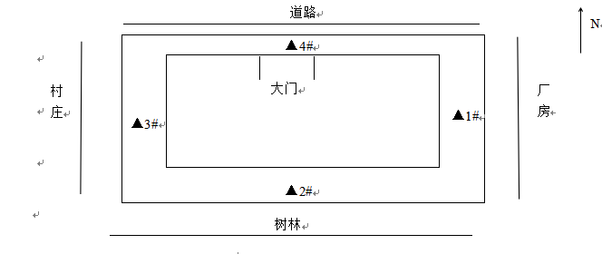
C1

备注：“▲”为厂界噪声检测点位，“C”为无组织检测点位。

验收监测结果：
1、废气监测结果见下表：
表 7-2 无组织废气监测结果表 单位：mg/m³
采样时间：2020.07.12
采样点位 | 检测项目 | 检测结果 |  |  |  | 限值
采样点位 | 检测项目 | 第一次 | 第二次 | 第三次 | 第四次 | 限值
C1 | 颗粒物 | 0.291 | 0.250 | 0.162 | 0.253 | 1.0
C2 | 颗粒物 | 0.469 | 0.522 | 0.624 | 0.574 | 1.0
C3 | 颗粒物 | 0.537 | 0.658 | 0.601 | 0.482 | 1.0
C4 | 颗粒物 | 0.648 | 0.522 | 0.554 | 0.436 | 1.0
C1 | 非甲烷总烃 | 0.92 | 0.72 | 0.85 | 1.37 | 4.0
C2 | 非甲烷总烃 | 0.97 | 0.66 | 0.53 | 0.61 | 4.0
C3 | 非甲烷总烃 | 2.09 | 0.49 | 0.48 | 0.36 | 4.0
C4 | 非甲烷总烃 | 0.33 | 0.48 | 0.34 | 0.40 | 4.0
采样时间：2020.07.13
采样点位 | 检测项目 | 检测结果 |  |  |  | 限值
采样点位 | 检测项目 | 第一次 | 第二次 | 第三次 | 第四次 | 限值
C1 | 颗粒物 | 0.269 | 0.297 | 0.325 | 0.297 | 1.0
C2 | 颗粒物 | 0.694 | 0.525 | 0.650 | 0.503 | 1.0
C3 | 颗粒物 | 0.515 | 0.571 | 0.534 | 0.641 | 1.0
C4 | 颗粒物 | 0.425 | 0.548 | 0.534 | 0.572 | 1.0
C1 | 非甲烷总烃 | 0.28 | 0.01 | 0.03 | 0.38 | 4.0
C2 | 非甲烷总烃 | 0.98 | 2.17 | 0.36 | 0.35 | 4.0
C3 | 非甲烷总烃 | 1.10 | 0.57 | 2.86 | 0.14 | 4.0
C4 | 非甲烷总烃 | 0.37 | 0.15 | 0.19 | 0.03 | 4.0
由上表可知：该项目无组织废气中颗粒物、非甲烷总烃厂界外最高浓度值均符合《大气污染物综合排放标准》（GB16297-1996）表2中无组织排放浓度限值要求，为达标排放。

2、废水监测结果见下表：
表 7-3 废水监测结果表 单位：mg/L，pH无量纲
采样时间：2020.07.12
采样点位 | 检测项目 | 检测结果 |  |  |  | 限值
采样点位 | 检测项目 | 第一次 | 第二次 | 第三次 | 第四次 | 限值
生活废水排口 | pH值 | 8.16 | 8.18 | 8.17 | 8.21 | 6-9
生活废水排口 | 化学需氧量 | 14 | 25 | 18 | 13 | 250
生活废水排口 | 悬浮物 | 35 | 42 | 36 | 28 | 150
生活废水排口 | 五日生化需氧量 | 6.2 | 5.8 | 5.4 | 6.2 | 125
生活废水排口 | 氨氮 | 0.961 | 0.831 | 1.02 | 0.886 | 23
生活废水排口 | 石油类 | 0.71 | 0.65 | 0.54 | 0.75 | 20
采样时间：2020.07.13
采样点位 | 检测项目 | 检测结果 |  |  |  | 限值
采样点位 | 检测项目 | 第一次 | 第二次 | 第三次 | 第四次 | 限值
生活废水排口 | pH值 | 8.17 | 8.21 | 8.19 | 8.20 | 6-9
生活废水排口 | 化学需氧量 | 22 | 24 | 21 | 19 | 250
生活废水排口 | 悬浮物 | 40 | 29 | 32 | 26 | 150
生活废水排口 | 五日生化需氧量 | 6.6 | 6.8 | 4.4 | 6.1 | 125
生活废水排口 | 氨氮 | 0.642 | 0.871 | 0.752 | 1.03 | 23
生活废水排口 | 石油类 | 0.72 | 0.70 | 0.68 | 0.74 | 20
由上表可知：该项目废水各个监测因子符合《污水综合排放标准》(GB8978-1996)
表4中三级标准限值及吉安市新源污水处理厂接管标准限值排放浓度限值要求，为达标排放。

3、厂界噪声监测结果见下表
表7-4 工业企业厂界环境噪声监测结果 单位：dB(A)
监测点位 | 2020.7.12 |  | 2020.7.13 |  | 标准限值
监测点位 | 测试时间 | Leq | 测试时间 | Leq | 标准限值
1▲项目厂界东面 | 昼 | 54.6 | 昼 | 52.6 | 60
2▲项目厂界南面 | 昼 | 52.5 | 昼 | 55.7 | 60
3▲项目厂界西面 | 昼 | 51.7 | 昼 | 52.4 | 60
4▲项目厂界北面 | 昼 | 58.4 | 昼 | 58.2 | 60
1▲项目厂界东面 | 夜 | 47.1 | 夜 | 47.0 | 50
2▲项目厂界南面 | 夜 | 45.3 | 夜 | 45.8 | 50
3▲项目厂界西面 | 夜 | 46.4 | 夜 | 45.2 | 50
4▲项目厂界北面 | 夜 | 48.6 | 夜 | 48.8 | 50
由上表可知：该项目厂界昼间噪声最大值为58.4dB(A)、厂界夜间噪声最大值为48.8dB(A)，满足《工业企业厂界环境噪声排放噪声标准》（GB12348-2008）2类标准限值要求，为达标排放。

表八、验收监测结论及建议
1、工程概况:
吉安华润清洁能源有限公司吉安市吉福路天然气加气站工程项目建设项目厂址在吉安市吉福路与规划四路交叉口东南侧华润燃气气化站内本项目为天然气加气站，设置60m³LNG储罐1 个，14m³CNG储气井1套，为二级加气站。拟建站总共分成三个区域，即CNG加气工艺区、天然气加气区及站房区，本站总图设计是根据站区的地理位置、建设规模、交通运输、气象等条件，按照当地规划部门、城建部门对站区平面布置的要求，本着有利生产、方便管理、确保安全、保护环境，结合场地建设的具体情况，并参照国内外同类设计先例的经验来布置的。站房区设置于厂区的西面，内设配电房和消防水池，加气区位于厂区东侧，内设双枪三线制CNG加气机3台，LNG加气机2台，CNG加气站工艺区位于站房的下方，其中气化站站房、消防水池和公用工程均为华润燃气集团有限公司原有设施，本项目建设公司部分产权也隶属于华润燃气集团有限公司。项目占地11455.37m²，一座天然气加气站，CNG加气能力：15000Nm³/d，LNG加气站加气规模：12000Nm³/d，本站为LNG和CNG合建站，LNG储罐规模为60m³，CNG储气井容积为14m³，为二级站，辅助设施包括站房、户外箱变等。本加气站不修建食堂，不涉及清洗汽车服务，不留扩建余地。
2、验收综合结论：
依据《建设项目竣工环境保护验收暂行办法》中所规定的九种验收不合格情形，对项目进行逐一对照核查，本项目未出现不合格情形。具体如下表：
表8-1 建设项目竣工环境保护验收条件与实际情况对照表
序号 | 不予通过验收的情形 | 项目实际情况 | 结论
1 | 未按环境影响报告书（表）及其审批部门审批决定要求建成环境保护设施，或者环境保护设施不能与主体工程同时投产或者使用的 | 项目环境保护设施建设符合环评及批复要求，且与主体工程同时投产使用 | 不属于
2 | 污染物排放不符合国家和地方相关标准、环境影响报告书（表）及其审批部门审批决定或者重点污染物排放总量控制指标要求的 | 经监测污染物排放均达标；项目符合总量控制指标 | 不属于
3 | 环境影响报告书（表）经批准后，该建设项目的性质、规模、地点、采用的生产工艺；或者防治污染、防止生态破坏的措施发生重大变动，建设单位未重新报批环境影响报告书（表）或者环境影响报告书（表）未经批准的 | 项目未发生重大变动 | 不属于
4 | 建设过程中造成重大环境污染未治理完成，或者造成重大生态破坏未恢复的 | 本项目未涉及 | 不属于
5 | 纳入排污许可管理的建设项目，无证排污或者不按证排污的 | 本项目已办理排污许可登记 | 不属于
6 | 分期建设、分期投入生产或者使用依法应当分期验收的建设项目，其分期建设、分期投入生产或者使用的环境保护设施防治环境污染和生态破坏的能力不能满足其相应主体工程需要的 | 本项目不涉及分期 | 不属于
7 | 建设单位因该建设项目违反国家和地方环境保护法律法规受到处罚，被责令改正，尚未改正完成的 | 本项目不涉及此情形 | 不属于
8 | 验收报告的基础资料数据明显不实，内容存在重大缺项、遗漏，或者验收结论不明确、不合理的 | 本验收报告数据来自建设单位相关技术资料，来源可靠；报告内容完整，验收结论明确合理 | 不属于
9 | 其他环境保护法律法规规章等规定不得通过环境保护验收的 | 本项目未出现其他环境保护法律法规规章等规定不得通过环境保护验收的 | 不属于

综上，吉安华润清洁能源有限公司吉安市吉福路天然气加气站工程项目建设项目在实施过程中按照环评及其批复要求落实了相关环保措施，污染物排放达到了相关排放标准，符合建设项目竣工环境保护验收条件。因此，本项目可通过建设项目竣工环境保护设施验收。
建议：
1、加强生产污水治理措施的运行管理，确保生活污水经处理后长期稳定达标排放。
2、加强废气治理措施的运行管理，加强车间通风、机械排放措施，减轻无组织废气对周边环境的影响。
3、严格执行各项环境管理制度，规范环保设施运行操作，完善运行期的废水、废气、固体废物等日常巡查和必要的监测工作，建立健全生产装置和环保设施日常运行维护、管理和台账记录，确保各项污染物长期稳定达标排放，杜绝跑、冒、漏、滴以及事故性排放。

附件一：项目相关附图
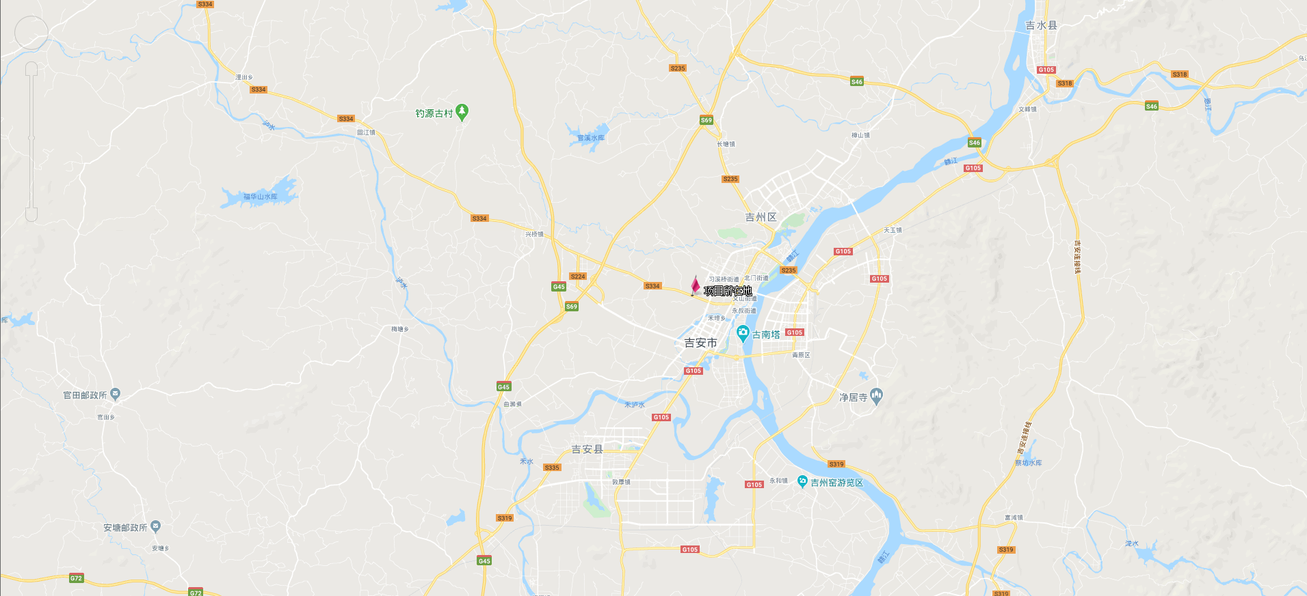附图1：项目地理位置图

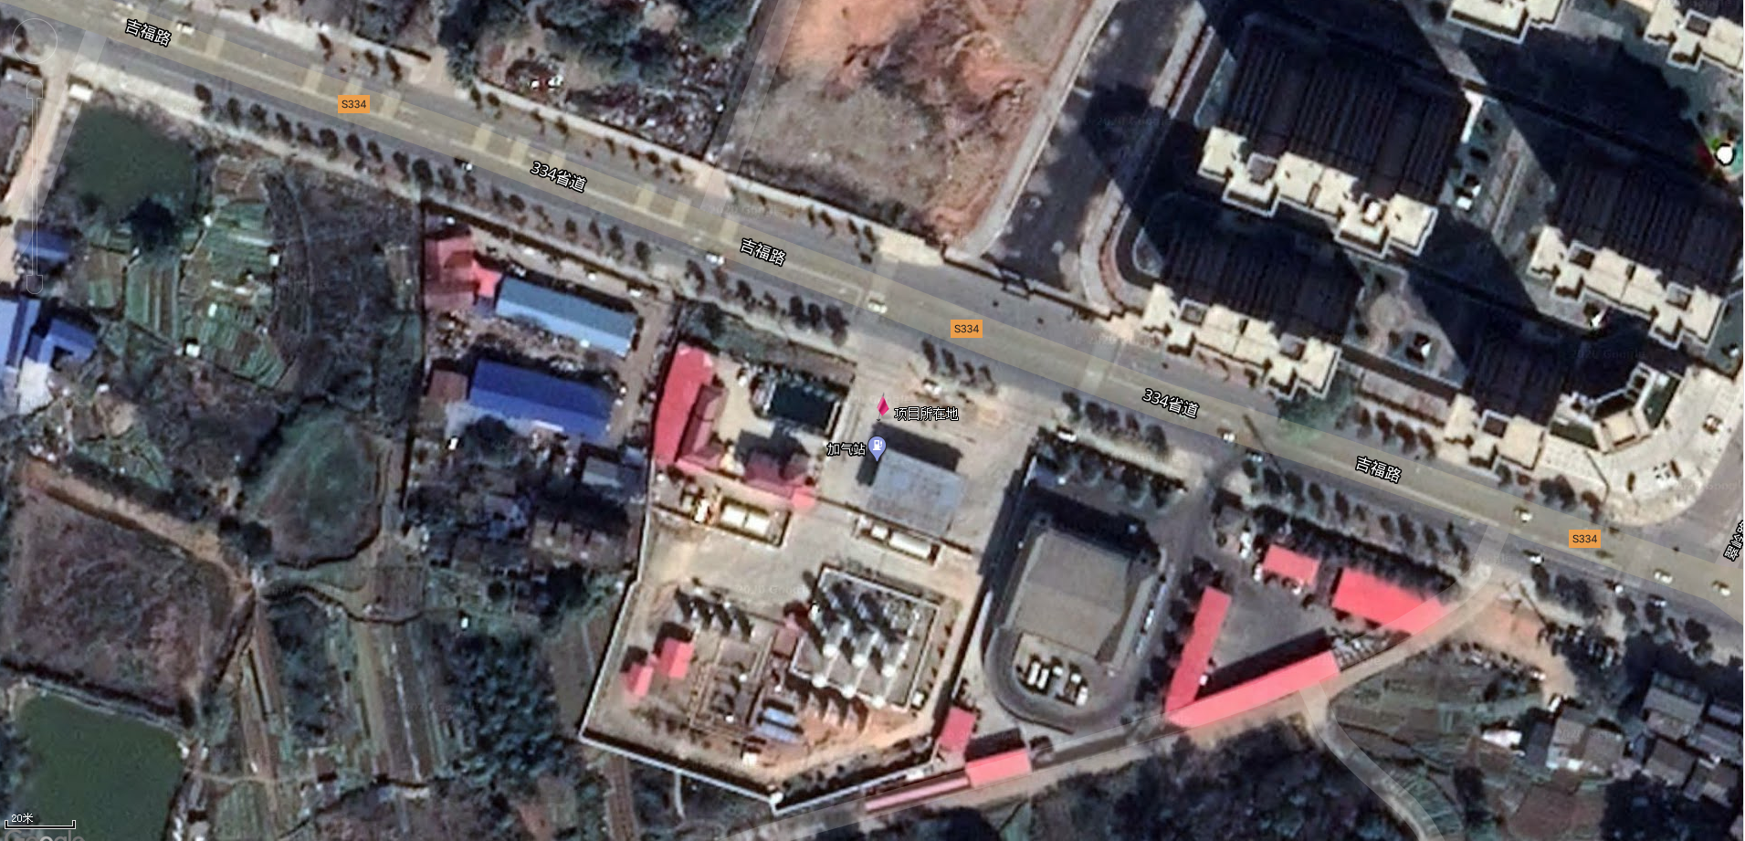
附图2：项目周边敏感点分布图

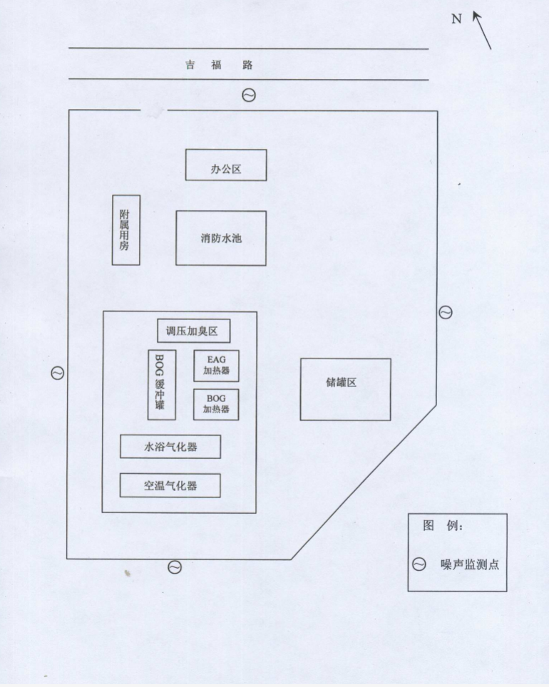

附图3：项目总平面布置图

附件二：建设项目环境保护“三同时”竣工验收登记表
建设项目工程竣工环境保护“三同时”验收登记表
填表单位（盖章）：吉安华润清洁能源有限公司 填表人（签字）： 项目经办人（签字）：
建设项目 | 项目名称 |  |  | 吉安华润清洁能源有限公司吉安市吉福路天然气加气站工程项目 |  |  |  |  |  | 项目代码 |  | / | 建设地点
建设项目 | 行业类别（分类管理名录） |  |  |  |  |  |  |  |  | 建设性质 |  | 新建
建设项目 | 设计生产能力 |  |  |  |  |  |  |  |  | 实际生产能力 |  |  | 环评单位
建设项目 | 环评文件审批机关 |  |  |  |  |  |  |  |  | 审批文号 |  |  | 环评文件类型 |  | 报告表
建设项目 | 开工日期 |  |  |  |  |  |  |  |  | 竣工日期 |  |  | 排污许可证申领时间
建设项目 | 环保设施设计单位 |  |  | / |  |  |  |  |  | 环保设施施工单位 |  | / | 本工程排污许可证编号 |  | /
建设项目 | 验收单位 |  |  | 江西中明检测有限公司 |  |  |  |  |  | 环保设施监测单位 |  | / | 验收监测时工况
建设项目 | 投资总概算（万元） |  |  |  |  |  |  |  |  | 环保投资总概算（万元） |  |  | 所占比例（%）
建设项目 | 实际总投资 |  |  |  |  |  |  |  |  | 实际环保投资（万元） |  |  | 所占比例（%）
建设项目 | 废水治理（万元） |  |  |  | 废气治理（万元） |  | 噪声治理（万元） |  |  | 固体废物治理（万元） |  |  | 绿化及生态（万元） |  |  | 其他（万元）
建设项目 | 新增废水处理设施能力 |  |  | / |  |  |  |  |  | 新增废气处理设施能力 |  | / | 年平均工作时
运营单位 |  |  |  |  |  | 运营单位社会统一信用代码（或组织机构代码） |  |  |  |  |  |  | 验收时间 |  | 2020年7月
污 染 物 排 放 达 标 与 总 量 控 制  （ 工 业 建 设 项 目 详 填 ） |  | 污染物 |  | 原有排 放量(1) | 本期工程实际排放浓度(2) | 本期工程允许 排放浓度(3) | 本期工程产 生量(4) | 本期工程自身 削减量(5) |  | 本期工程实际 排放量(6) | 本期工程核定 排放总量(7) | 本期工程“以新带老” 削减量(8) | 全厂实际排放总量(9) | 全厂核定排放总 量(10) |  | 区域平衡替代 削减量(11) | 排放增  减量  (12)
 |  | 废水 |  | / | / | / | / | / |  |  | / | / | / | / |  | / | /
 |  | 化学需氧量 |  | / | / | / | / | / |  | / | 无 | / | / | / |  | / | /
 |  | pH值 |  | / | / | / | / | / |  | / | 无 | / | / | / |  | / | /
 |  | 悬浮物 |  | / | / | / | / | / |  | / | 无 | / | / | / |  | / | /
 |  | 废气 |  | / | / | / | / | / |  | / | / | / | / | / |  | / | /
 |  | 颗粒物 |  | / | / | / | / | / |  | / | 无 | / | / | / |  | / | /
 |  | 工业固体废物 |  | / | / | / | / | / |  | / | / | / | / | / |  | / | /
 |  | 与项目有关的  其他特征污染 物 | / | / | / | / | / | / |  | / | / | / | / | / |  | / | /
 |  | 与项目有关的  其他特征污染 物 | / | / | / | / | / | / |  | / | / | / | / | / |  | / | /
 |  | 与项目有关的  其他特征污染 物 | / | / | / | / | / | / |  | / | / | / | / | / |  | / | /
注：1、排放增减量：（+）表示增加，（-）表示减少。
- (12)=(6)-(8)-(11)，（9）=(4)-(5)-(8)-(11)+（1）。
- 计量单位：废水排放量——万吨/年；废气排放量——万标立方米/年；工业固体废物排放量——万吨/年；水污染物排放浓度——毫克/升

附件三：环评批复
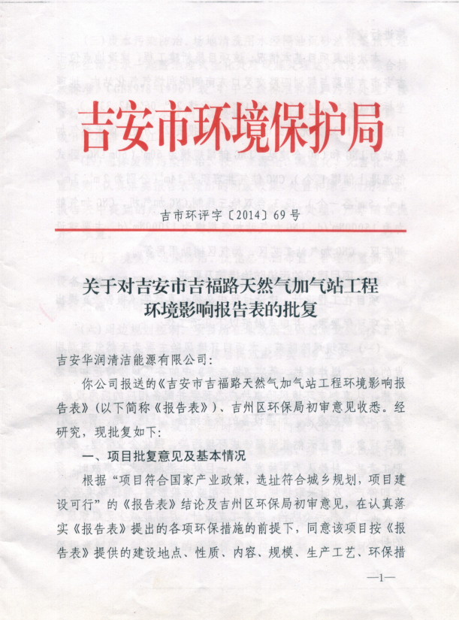

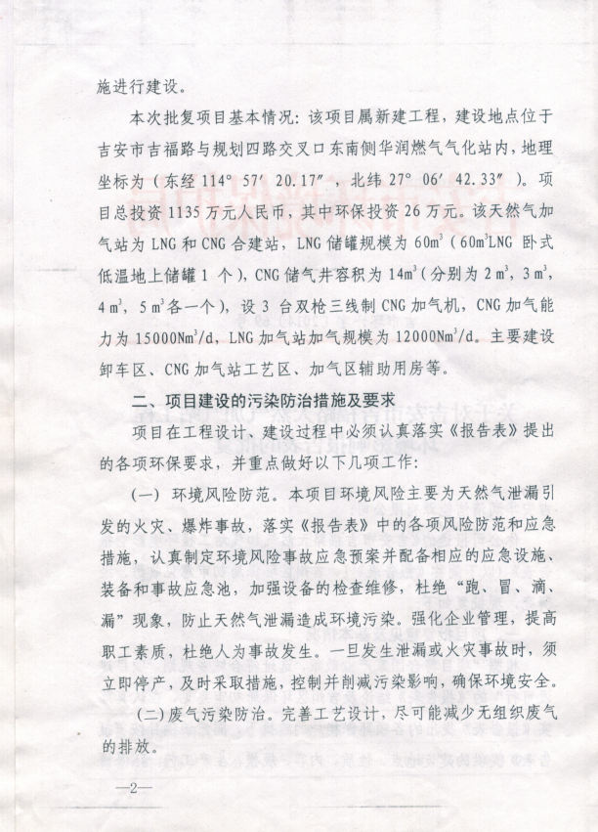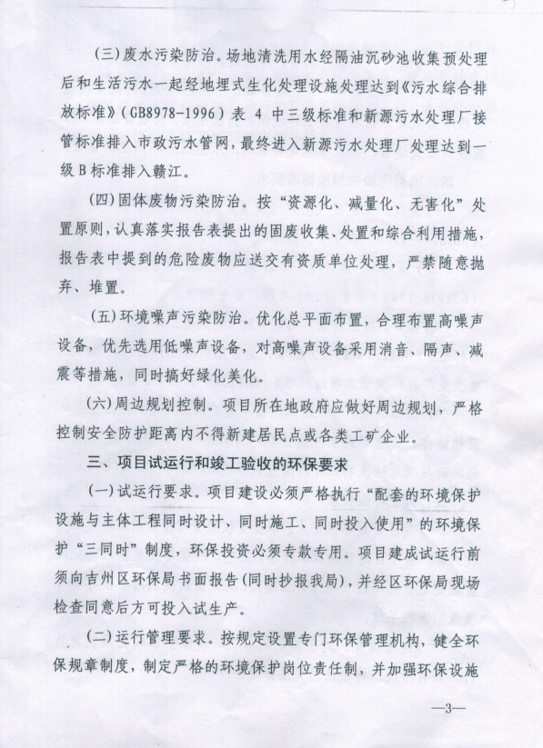

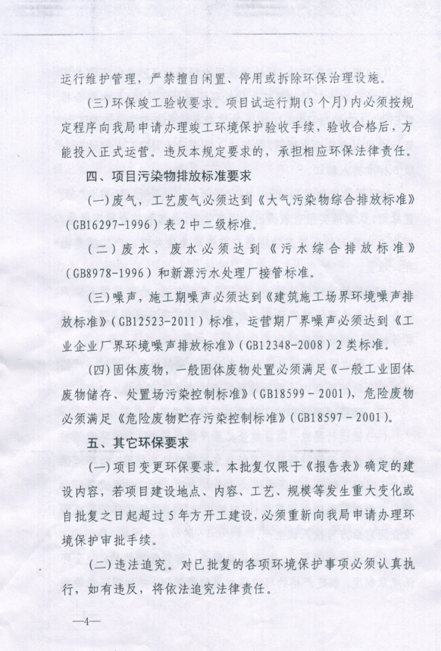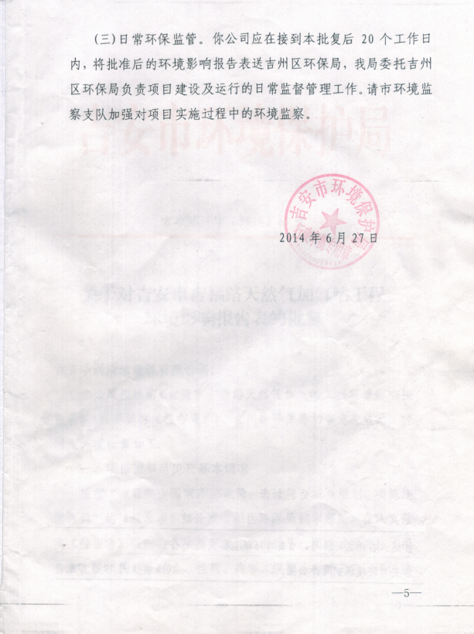
附件四：规划许可证明文件
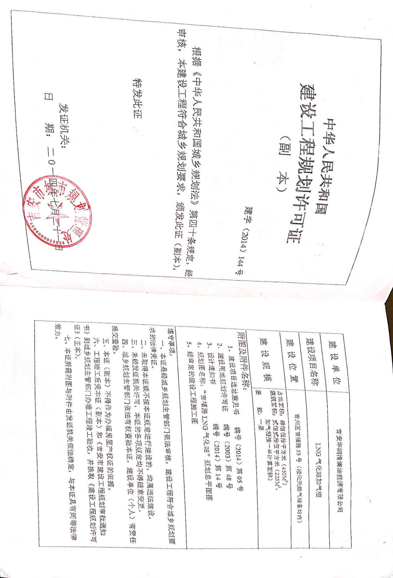

附件五：设计图文件
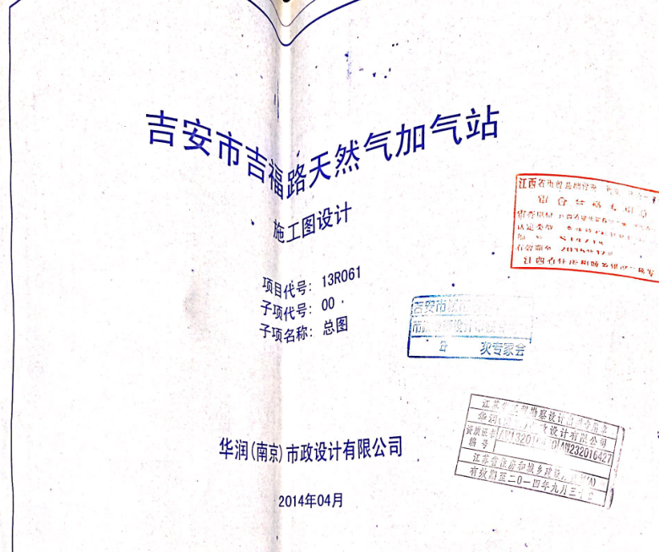

附件六：吉安市发展和改革委员会复函文件
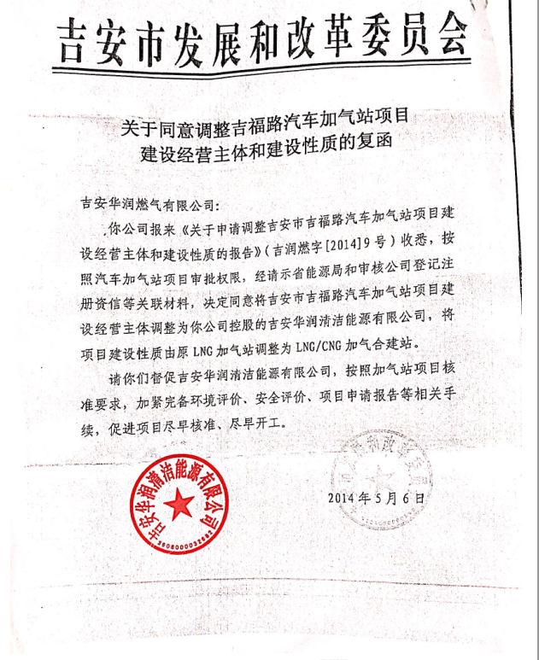
附件七：危险废物委托处置协议
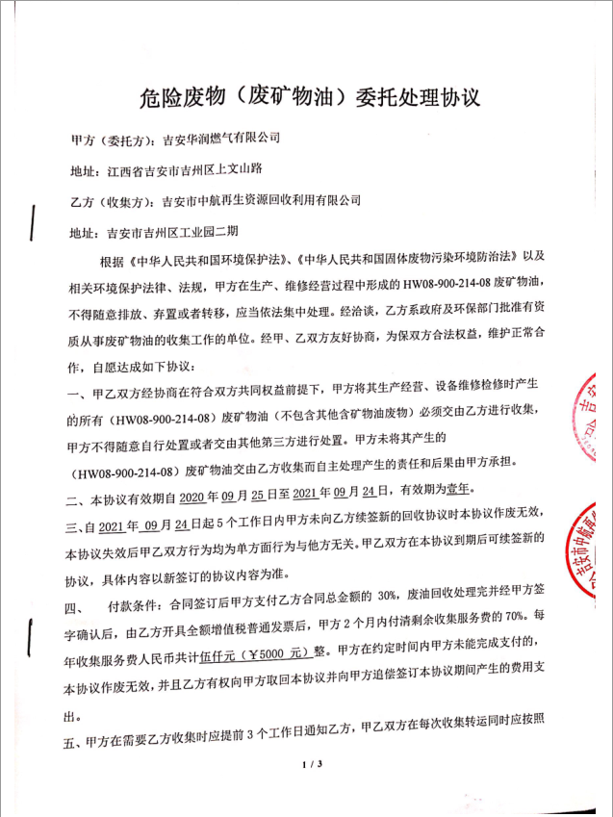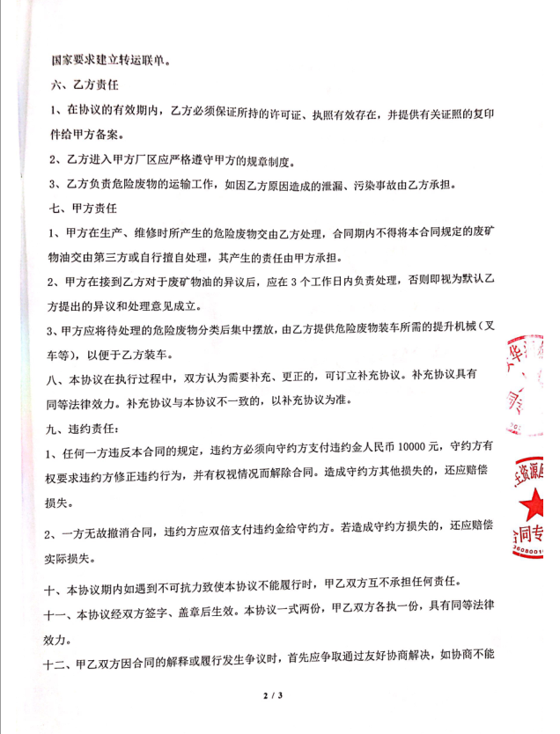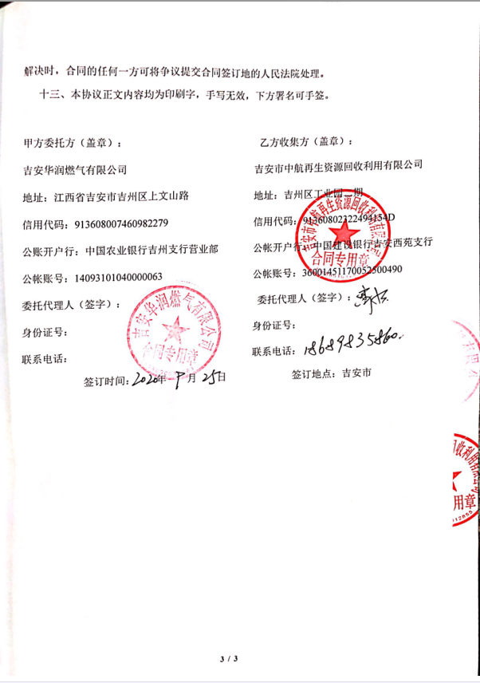

附件八、验收组意见

吉安华润清洁能源有限公司吉安市吉福路天然气加气站工程项目

竣工环境保护验收组意见

2020年8月15日，吉安华润清洁能源有限公司吉安市吉福路天然气加气站工程项目竣工环境保护验收监测报告表并对照《建设项目竣工环境保护验收暂行办法》，严格依照国家有关法律法规、建设项目竣工环境保护验收技术规范/指南、本项目环境影响评价报告表和审批部门审批决定等要求对本项目进行验收，提出意见如下：

一、工程建设基本情况

（一）建设地点、规模、主要建设内容

吉安华润清洁能源有限公司吉安市吉福路天然气加气站工程项目为新建项目，建设项目厂址在吉安市吉福路与规划四路交叉口东南侧华润燃气气化站内。本项目为天然气加气站，设置60m³LNG储罐1个，14m³CNG储气井1套，为二级加气站。拟建站总共分成三个区域，即CNG加气工艺区、天然气加气区及站房区，本站总图设计是根据站区的地理位置、建设规模、交通运输、气象等条件，按照当地规划部门、城建部门对站区平面布置的要求，本着有利生产、方便管理、确保安全、保护环境，结合场地建设的具体情况，并参照国内外同类设计先例的经验来布置的。站房区设置于厂区的西面，内设配电房和消防水池，加气区位于厂区东侧，内设双枪三线制CNG加气机3台，LNG加气机2台，CNG加气站工艺区位于站房的下方，其中气化站站房、消防水池和公用工程均为华润燃气集团有限公司原有设施，本项目建设公司部分产权也隶属于华润燃气集团有限公司。项目占地11455.37m²，一座天然气加气站，CNG加气能力：15000Nm³/d，LNG加气站加气规模：12000Nm³/d，本站为LNG和CNG合建站，LNG储罐规模为60m³，CNG储气井容积为14m³，为二级站，辅助设施包括站房、户外箱变等。本加气站不修建食堂，不涉及清洗汽车服务，不留扩建余地。
（二）建设过程及环保审批情况
吉安华润清洁能源有限公司于2014年3月委托环评单位编制了《吉安华润清洁能源有限公司吉安市吉福路天然气加气站工程项目环境影响报告表》，吉安市生态环境局（原吉安市环境保护局）于2014年6月27号对《吉安华润清洁能源有限公司吉安市吉福路天然气加气站工程项目环境影响报告表的批复》，项目从立项至调试过程中有无环境投诉、违法或处罚记录等。
（三）投资情况
本项目实际总投资总投资5200万元，环保投资为60万元，环保投资占总投资比例为1.1%。

（四）验收范围
本次验收只针对吉安华润清洁能源有限公司吉安市吉福路天然气加气站工程项目环境影响报告表的竣工环境保护验收范围。

二、工程变动情况
生活污水未采取环评和批复上“隔油池+化粪池+地埋式一体化处理设施”的措施，实际运用“化粪池”，其他的实际建设内容基本与环评及批复一致；不属于重大变动。

三、环境保护设施建设情况

（一）废水
项目废水主要有和生活污水。根据现场勘察情况，生活污水经化粪池处理后排入城镇污水管网。

（二）废气
项目的废气有生产工艺产生的无组织废气（颗粒物、非甲烷总烃），通过厂区通风成无组织排放出去。

（三）噪声
项目无高音噪声源，主要噪声源生产运行时及来往车辆产生的噪声。选用了低噪声设备，并设置了减振垫，出入区域内来往的机动车减速、禁止鸣笛，减少站内噪声对周边环境的影响。

（四）固体废物
项目产生的固体废物主要为生活垃圾、危险废物。根据现场调查，生活垃圾交由环卫部门处理，危险废物签有协议。

四、环境保护设施调试效果

（一）环保设施处理效率

1.废水治理设施

项目废水主要有和生活污水。根据现场勘察情况，生活污水经化粪池处理后排入城镇污水管网，监测结果满足环境影响报告表及其审批部门审批决定或设计指标。

2.废气治理设施

项目的废气有生产工艺产生的无组织废气（颗粒物、非甲烷总烃），通过厂区通风成无组织排放出去，监测结果满足环境影响报告表及其审批部门审批决定或设计指标。

3.厂界噪声治理设施

项目无高音噪声源，主要噪声源生产运行时及来往车辆产生的噪声。选用了低噪声设备，并设置了减振垫，出入区域内来往的机动车减速、禁止鸣笛，减少站内噪声对周边环境的影响，监测结果满足环境影响报告表及其审批部门审批决定或设计指标。

4.固体废物治理设施

项目产生的固体废物主要为生活垃圾、危险废物。根据现场调查，生活垃圾交由环卫部门处理，危险废物签有协议，满足固体废物治理设施的处理效果。

（二）污染物排放情况

1.废水
监测结果表明：该项目废水各个监测因子符合《污水排入城镇下水道水质标准》（GB/T31962-2015）中B等级标准限值排放浓度限值要求，为达标排放。

2.废气
监测结果表明，该项目无组织废气中颗粒物、非甲烷总烃的厂界外最高浓度值均符合《大气污染物综合排放标准》（GB16297-1996）表2中无组织排放浓度限值要求，为达标排放。

3.厂界噪声
监测结果表明，该项目厂界昼间噪声、厂界夜间噪声满足业企业厂界环境噪声排放噪声标准》（GB12348-2008）3类标准限值要求，为达标排放。

4.固体废物
项目产生的固体废物主要为生活垃圾、危险废物。根据现场调查，生活垃圾交由环卫部门处理，危险废物签有协议，满足固体废物治理设施的处理效果。

5.污染物排放总量
本项目无总量控制要求。

五、工程建设对环境的影响
本项目废水主要有和生活污水。根据现场勘察情况，生活污水经化粪池处理后排入城镇污水管网。项目的废气有生产工艺产生的无组织废气（颗粒物、非甲烷总烃），通过厂区通风成无组织排放出去。项目无高音噪声源，主要噪声源生产运行时及来往车辆产生的噪声。选用了低噪声设备，并设置了减振垫，出入区域内来往的机动车减速、禁止鸣笛，减少站内噪声对周边环境的影响。项目产生的固体废物主要为生活垃圾、危险废物。根据现场调查，生活垃圾交由环卫部门处理，危险废物签有协议。根据综合监测结果，本项目工程建设对环境的影响较低。

六、验收结论
根据《建设项目竣工环境保护验收暂行办法》中所规定的验收对是否合格情形对项目逐一对照核查，以及与项目环境影响评价文件及审批文件相对照，该项目基本落实了环评文件中提出的各项污染防治措施，各项监测指标均满足标准要求，项目的实施在一定程度上促进了所在地区的经济发展，在项目保证现有环境保护设施正常运行的前提下，基本达到环境保护验收条件，可申请环保验收。
- 后续要求
1、加强生产污水治理措施的运行管理，确保生活污水经处理后长期稳定达标排放。
2、加强废气治理措施的运行管理，加强车间通风、机械排放措施，减轻无组织废气对周边环境的影响。
3、严格执行各项环境管理制度，规范环保设施运行操作，完善运行期的废水、废气、固体废物等日常巡查和必要的监测工作，建立健全生产装置和环保设施日常运行维护、管理和台账记录，确保各项污染物长期稳定达标排放，杜绝跑、冒、漏、滴以及事故性排放。

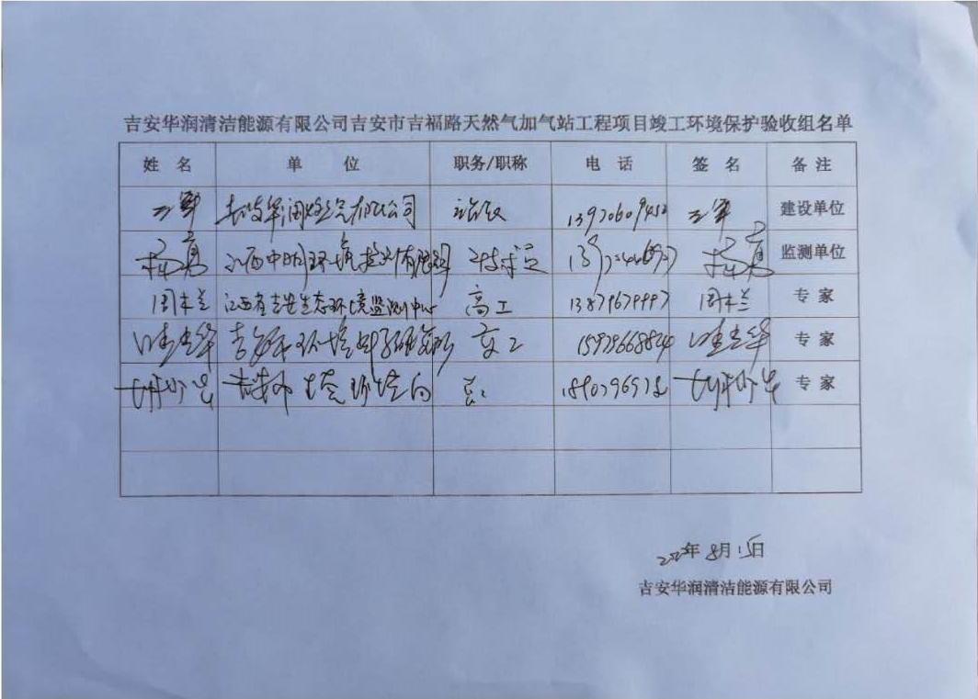

附件九、网上公示图片

附件十、检测报告扫描件